Лекция 04
Foranx

Банковские операции
- банковский счет;
- банковский вклад (депозит);
- банковский кредит;
- банковские переводы;
- банковские календари;
- дата валютирования;
- валютно-обменные операции;
- банковские гарантии;
- кассовые операции;
- инкассация;
- металлические счета;
- депозитные ячейки;
- векселя;
- ценные бумаги;
- межбанковские операции.

- Расчетный (текущий) банковский счет:
- договор на открытие расчетного банковского счета (определенный перечень документов, количество счетов);
- владелец счета (обычно, физическое или юридическое лицо);
- номер счета;
- карточка с образцами подписей;
- валюта счета;
- зачисление денежных средств;
- хранение денежных средств;
- выполнение поручений (оговаривается перечень разрешенных операций и сроки их исполнения);
- банковский перевод: банковская операция, списание денег с одного расчетного счета и зачисление на другой;
- выдача наличных средств;
- право банку использовать временно-свободные денежные средства;
- проценты за использование временно-свободных денежных средств;
- вознаграждения за услуги банка (операционные доходы);
- капитализация процентов;
- списание денежных средств в бесспорном порядке;
- договор на дистанционное обслуживание;
- прекращение обязательств банка по договору расчетного счета;
- арест счета.

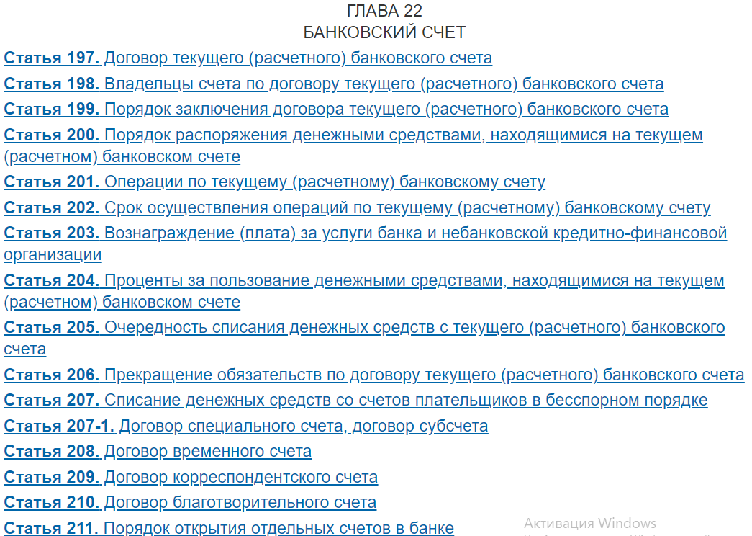

- Банковский вклад (депозит): денежные средства, размещаемые физическими и юридическими лицами в банке в целях хранения и получения дохода на срок, либо до востребования, либо до наступления (ненаступления) определенного в заключенном договоре обстоятельства.
- обычно, привлечение денежных средств лицензируется отдельно (банк может не иметь лицензии на привлечение денежных средств или лицензия может быть отозвана);
- банковский кодекс: права вкладчиков;
- договор банковского вклада: даты, проценты, условия; виды: до востребования, срочный, условный, отзывный и безотзывный; порядок возврата (куда перечислить), порядок расторжения договора;
- % в абсолютном числовом выражении (фиксированная ставка), переменная ставка;
- порядок начисления % (периодичность).

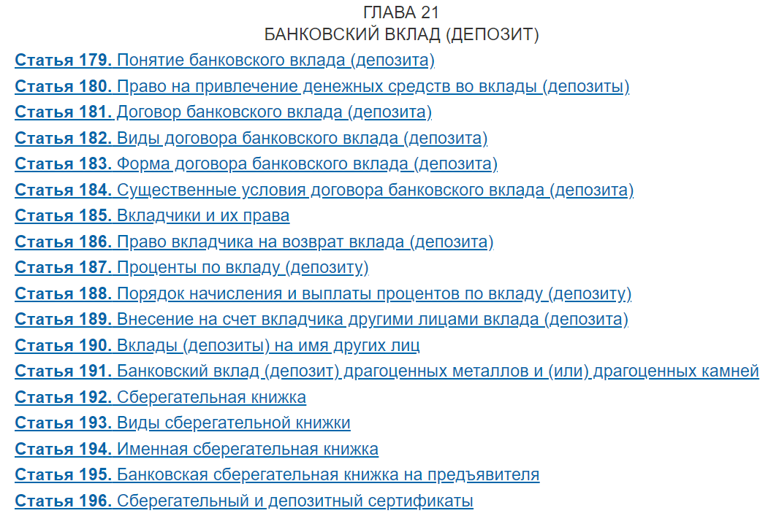

- Банковский кредит: денежные средства, предоставляемые банком заемщику, на определенных условиях и на определенный срок, для удовлетворения финансовых потребностей.
- кредитный договор: размер, сроки (предоставления, возврата, капитализации), проценты, периодичность, день предоставления кредита, цели использования кредита, ответственности кредитодателя и кредитополучателя (заемщика), досрочное погашение кредита;
- физические и юридические лица – разные кредитные договоры;
- порядок утверждения кредита (специалист, кредитный комитет, правление банка, совет акционеров);
- отказ кредитодателя предоставить кредит;
- отказ заемщика от получения кредита;
- целевые кредиты;
- фиксированный процент за использование кредита;
- обеспечение по кредиту (депозит, имущество, гарантия, …);
- плавающий (вычисляемый) процент за использование кредита;
- страхование кредита;
- кредитная линия;
- межбанковский кредитный договор.

- Банковские календари:
- база для начисления процентов: 360, 365, (3*365+366)/4 = 365.25;
- текущий банковский день;
- выходные банка;
- выходные в филиалах;
- выходные по валютам;
- today – сегодня, tomorrow – следующий рабочий день, spot – через день (рабочие дни).

- Дата валютирования: дата (физической) доступности денег, дата исполнения сделки, при конверсии – дата доставки денег (курс может быть определен по другой дате), при перечислении: кто платит % по остатку. Available funds – доступные средства, booked funds – зарезервированные средства.

- Валютно-обменные операции: банковские операции по обмену денежных средств на официальную валюту, обмен иностранной валюты на другую иностранную, покупка-продажа через биржу или у другого банка.

- Банковские гарантии: безотзывное письменное обязательство банка, выданное принципалу (кредитополучателю), выплатить денежные средства бенефициару (кредитору), при наступлении условия, описанного в письменном обязательстве (невозврате кредита).

- Банковская гарантия:
- принципал;
- бенефициар;
- гарант;
- документ (кредитный договор), в котором предусмотрена гарантия;
- сумма гарантии;
- сроки действия гарантии;
- условия оплаты бенефициару;
- возможность перевода (смена бенефициара);
- дополнительные условия.

- Банковская гарантия: гарантия учитывается на забалансовых счетах

- Банковская гарантия: перенос (инкорпорация) забалансовых счетов на баланс при наступлении гарантийного условия.

- Банковская гарантия: банковский кодекс РБ.

- Кассовые операции: договор на кассовое обслуживание (возможность получать и вносить наличные, комиссия за наличные, лимиты, сроки исполнения), операции с наличными деньгами, прием наличных, выдача наличных, кассовое подкрепление (покупка наличных денег за безналичные у других банков), продажа наличных денег.

- Инкассация: сбор наличных денежных средств из касс юридических лиц и внесение в кассу банка на основании договора об инкассации.

- Инкассация: в кодексе РБ.

- Банковские вклады драгоценных металлов: депозиты драгоценных металлов или камней. 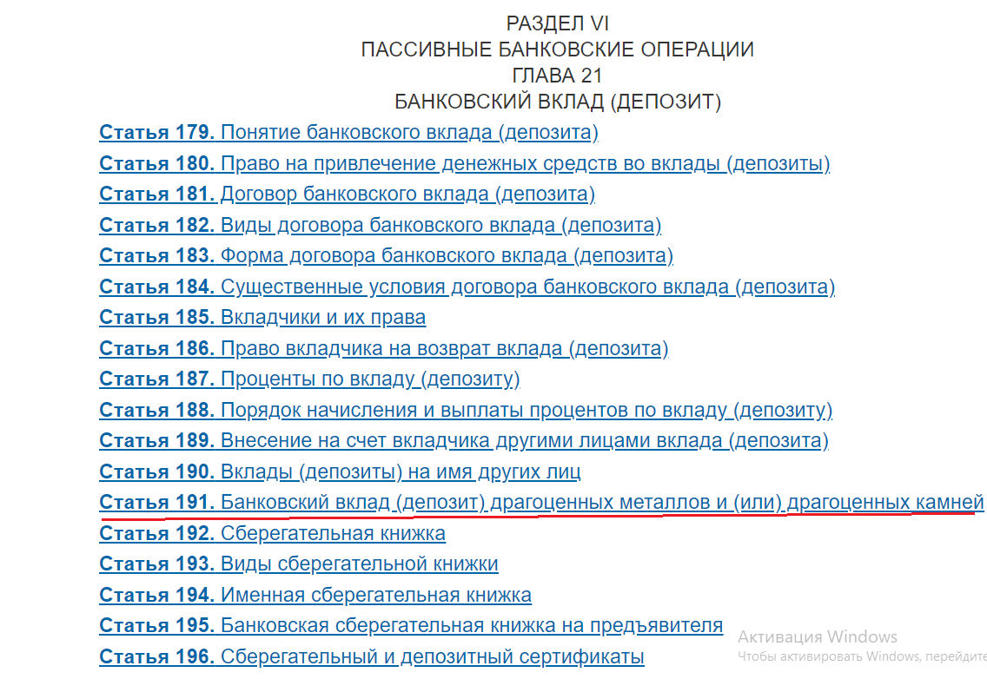

- Металлические счета: в золоте, платине (как валюта, не обеспечивается реальным металлом), измерение в тройской унции (oz, 31,1034768 гр.). XAU (золото), XAG (серебро), XPT (платина), XPD (палладий).

- Металлические счета: взнос наличными на металлический счет
- Металлические счета: перечисление в металлического счета

- Депозитные ячейки (сейфы): ячейки для хранения ценностей, договор на аренду депозитной ячейки.
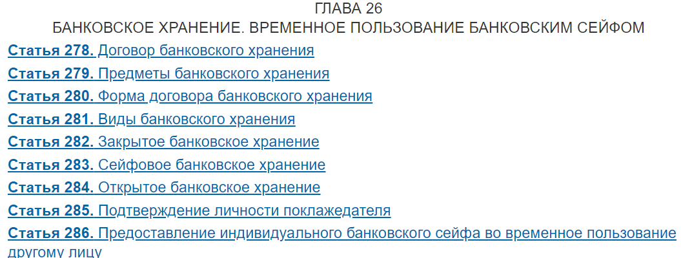

- Вексель: ценная бумага, строго оформлена, дающее право векселедержателю получить от должника денежные средства. Переводной вексель позволяет менять должника или получателя с согласия векселедержателя. Вексельное право хорошо продумано, дает возможность быстро совершать операции (без суда и юридических проволочек). Обычно вексель используется для расчетов между физическими лицами.

- Ценные бумаги: документ, удостоверяющий права собственности (акции, облигации). Эмитируют юридические лица (имеющие лицензию) для привлечения денежных средств. По облигациям фиксированный процент, по акциям – дивиденды по итогу финансового года. Банк может покупать ценные бумаги (как деньги).

- Межбанковские операции: корреспондентский счет – счет банка в другом банке, используется для выполнения операций с иностранной валютой и для ускорения выполнения операций. Обычно договор обоюдный. Кредитная линия. Проценты по остатку. Проценты по овернайтам. Ностро-счет – счет банка-резидента в другом банке-корреспонденте. Лоро-счет – счет банка-корреспондента в банке резиденте. Лоро-счет иностранного банка в валюте резидента называют востро-счет. Ностро – наш у вас, востро – ваш у нас.

- Межбанковские операции: межбанковские кредиты, кредитные линии, покупка продажа валюты (forex).
- Межбанковские операции: валютная спекуляция – цикл покупки и продажи (зафиксировать доход/убытки) валюты с целью получения дохода.

- Межбанковские операции: короткие валютные сделки today, tomorrow, spot.

- Межбанковские операции: форвардные сделки (forward), сделка сегодня, доставка (обмен) дольше, чем spot. Нельзя отказаться.
- Межбанковские операции: валютный swap, покупка валюты (обычно, today) с обязательством обратной продажи (обычно, tomorrow).
- Межбанковские операции: опцион – контракт на покупку (доставку) валюты в будущем (оплата за опцион сразу). Можно отказаться от покупки – убыток равен стоимости опциона.
- Межбанковские операции: валютный фьючерс – сделка на покупку/продажу валюты в будущем, но без доставки основной суммы, перечисляется только зафиксированный результат (перечисляет тот, кто в убытке).

- Межбанковские операции: хеджирование – заключение обратной сделки (с правом отказа, например опцион) с целью страхования сделки (обычно, торговой).

- КОНЕЦ

